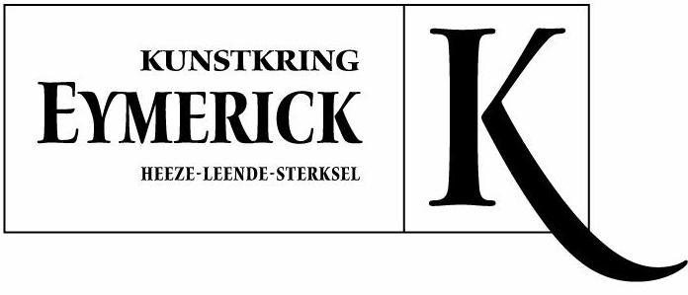
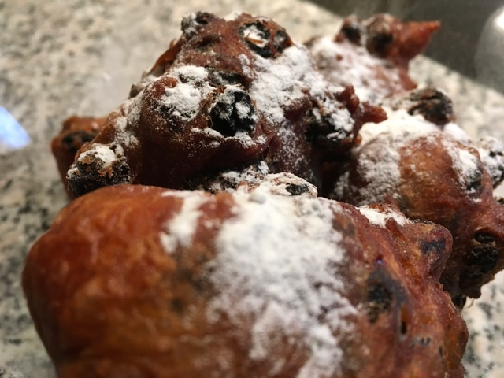

Kunstkring Eymerick jaarverslag 2020.

Dit jaar is Nederland in de ban van een nieuw, bedreigend virus.
Covid-19 ontwricht ons dagelijks leven, bedreigt onze gezondheid, ons sociale leven en onze welvaart. Nu, aan het einde van dit jaar, veroorzaakt Corona pandemie nog steeds veel onrust. En heel de wereld kijkt reikhalzend uit naar een veilig, werkzaam vaccin, zodat we ons normale leven weer op kunnen pakken, kunnen rouwen om de vele doden en de schade aan de economie te kunnen herstellen.

Ook het culturele leven is nagenoeg stil gevallen en dit heeft Kunstkring Eymerick van nabij meegemaakt.
Kunstenaars werden ziek en een van onze leden verloor het leven.
Het atelier moest een tijdlang gesloten worden en later in het jaar konden schilders en beeldhouwers maar mondjesmaat gebruikmaken van de Kunstkazerne. Veel activiteiten gingen niet door of werden verplaatst naar een latere datum, zoals HEEZE LEEFT, de ATELIER-ROUTE, KUNSTSMULLEN, de EXCURSIE NAAR LEERDAM, maar ook de SOCIALE CAFÉ-AVONDEN, de ALGEMENE LEDENVERGADERING en de BESTUURSVERGADERINGEN.
Een klein lichtpuntje was het doorgaan van de Creatieve Heide-dagen in september en een aantal exposities van onze eigen leden op de bekende lokaties.

Ondanks al deze belemmeringen is het toch de moeite waard de voorbije maanden de revue te laten passeren.
Te beginnen in januari.
Deze maand begon vertrouwd met de Nieuwjaars receptie van de Gemeente Heeze-Leende in ’t Perron. De burgemeester, Paul Verhoeven, sprak in zijn speech zijn veelal positieve verwachtingen uit voor het komende jaar en de vier wethouders deden dat ieder in een eigen fimpje. Daarna volgde het handjes schudden en nam onze voorzitter de kans waar om met de wethouders: De Bruijn (kunst en cultuur) en Bosmans (centrumplan) over de voortgang van de renovatie Veldschuur te praten en hierover een vervolgafspraak te maken. Dit onderwerp zal als een rode draad door 2020 blijven lopen. De zoektocht naar nieuwe atelier ruimte krijgt verder in het jaar nog een onverwachte wending.

Deze maand is ook weer de eerste bestuursvergadering gehouden. De belangrijkste agendapunten waren:
- de vacante voorzittersfunctie en hoe kan die ingevuld gaan worden?
- De voorbereiding voor de Algemene ledenvergadering in maart.
- Het bezoek aan de Raad van Staten waar de bezwaren tegen het bestemmingsplan werden besproken.
- De deelname aan “Heeze Leeft” waar Eymerick aan deel wil gaan nemen. Dit evenement moet in april plaats gaan vinden.

Een feestelijke gebeurtenis was de Nieuwjaarsreceptie en het buffet georganiseert door de kunstkring op 16 januari in het kasteel van Heeze. Een kleine zestig leden werden op een sprookjesachtig verlicht kasteel welkom geheten.
In het koetshuis stond de koffie en thee klaar en hier volgde, na de Nieuwjaars-speech van de voorzitter, een gezellige uitwisseling van nieuwjaarswensen. Er waren ook enkele nieuwe leden aanwezig en het was prettig kennis met hen te maken in deze ongedwongen sfeer. Later op de avond kon iedereen zich te goed doen aan een gevarieerd buffet en een lekker drankje en omdat het zo gezellig was is het verblijf op het kasteel een uurtje uitgelopen.

De eerste sociaal café-avond was op 29 januari en werd verzorgd door Martin Geerts. Zijn onderwerp: de kunst in de 50 en 60er jaren sprak veel leden aan.
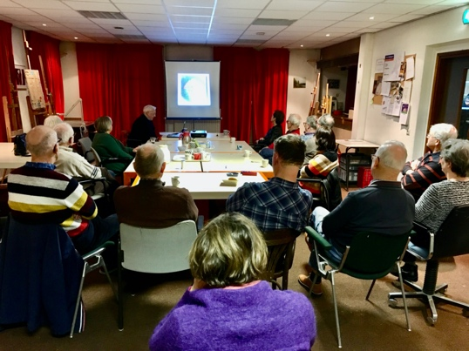

Februari. De tweede bestuursvergadering op 11 februari werd Hilda Swinkels verwelkomd als kandidaat bestuurslid. Zij is al langer lid van de Kunstkring en schildert regelmatig in de kunstkazerne. Tijdens de ALV wordt zij officieel voorgedragen en kunnen de aanwezige leden zich uitspreken over haar kandidaatstelling.
De renovatie van de Veldchuur heeft geen stappen kunnen maken omdat, het nog steeds wachten is op de uitspraak van de Raad van Staten.

Het tweede sociaal café werd een bijzondere avond. Alle nieuwe leden van 2019 waren op deze avond uitgenodigd om zich voor te komen stellen en de“oude”leden te ontmoeten. Er volgde een geanimeerd gesprek en de avond werd afgesloten door Maarten van Gorp. Hij vertolkte het lied Rollercoaster waarbij hij zichzelf begeleidde op de gitaar.
Alle aanwezigen waren er over eens dat zo’n avond een traditie zou moet worden.

En toen werd het Maart. Covid-19, het Corona-virus, was in Nederland.
Overgebracht vanuit China waar al veel besmettingen waren met ernstig zieke personen en veel doden Ondanks de maatregelen die China nam verspreidde het virus zich razend snel en werd van een epidemie een pandemie. Nederland ging in een intelligente lockdown in een poging zijn inwoners te beschermen.
De Kunstkring kon niet anders dan zijn deuren te sluiten en activiteiten tot nader order op te schorten. Dit betrof ook de algemene ledenvergadering.
Ondanks de vergaande maatregelen die de regering het volk dringend adviseerde werd de Corona crisis steeds ernstiger. In deze maand ontving de Kunstkring het verschikkelijke bericht dat Martin Geerts besmet was geraakt en ernstig ziek in een Gronings ziekenhuis lag. 26 maart is Martin daar overleden.
Eymerick verloor in hem een zeer gewaardeerd lid en geliefd persoon.

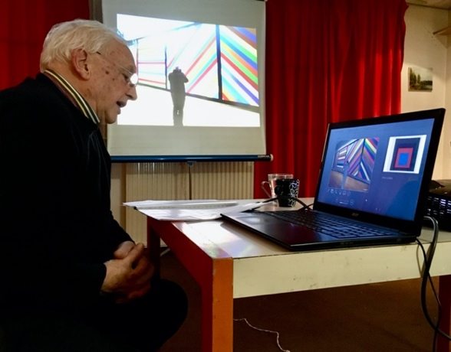
Het werd april, mei en in deze maanden bleef het openbare leven nagenoeg stilliggen.
Behalve de perikelen rond de renovatie van de Veldschuur. De samenwerking met Stichting Kasteel Heeze werd nog moeizamer dan hij al was. Het gebruik van het gebouw, de financiering en afwijkende visies maakte in mei een einde aan een lange weg die al gegaan was om tot een nieuwe atelier te komen. Dit alles met pijn in ons bestuurs en kunstenaars hart.
Gelukkig waren er ook enkele lichtpuntjes. De Raad van Staten is tot een uitspraak gekomen en die was positief. De oude veldschuur mag gerenoveerd en gebruikt gaan worden. Helaas kwam deze uitspraak te laat voor de plannen van de Kunstkring. Het Gilde St. Agatha gaat alleen verder met de renovatie van hun toegewezen deel van de veldschuur.
En eind mei leek de Corona crisis over zijn hoogtepunt en de intelligente lockdown werd afgeschaald. Er bleven een aantal leefregels maar Nederland kreeg weer ruimte om min of meer “normaal” te gaan leven. Dus kon de Kunstkazerne met in achtneming van de RIVM regels weer opengesteld worden voor een, nog beperkt, aantal kunstenaars.

Twee juni is het zover. De kunstkazerne gaat weer open gaan. Na een grondige poetsbeurt en het inrichten van vier schilders werkplekken boven en vier beeldhouwplekken beneden konden in de eerste week van juni 28 leden, na maanden, weer aan hun creatieve werk in een corona veilige omgeving. Veel kunstenaars hadden uitgekeken naar dit moment.
Een nieuw lid, Jan Verdonschot, gaat zich oriënteren op een bestuurfunctie. Hij zal tot het ALV van 2021 meekijken met het bestuur. In september meldde hij zich officieel als lid aan.

In de maand juni maakte een lid het bestuur opmerkzaam op hun besluit de ALV niet door te laten gaan. Volgens de Statuten en het geldend verenigingrecht was het bestuur verplicht een ALV uit te schrijven en alle jaarstukken ter goedkeuring aan de leden voor te leggen. Na enig overleg werd tot een digitale uitvoering van de ALV besloten.

In Juli ontvingen alle stemgerechte leden. per mail, alle relevante stukken ter goedkeuring. De leden die gebruik maakten van hun stemrecht, helaas maar een kleine groep, keurden alle documenten goed evenals de kandidaatstelling van Hilda Swinkels.
Zij versterkt het bestuur en gaat haar aandacht richten op media en vult de expositie groep aan.
Het digitale overleg verliep redelijk goed, maar is zeker geen vervanging van het overleg waarbij de leden daadwerkelijk aanwezig kunnen zijn. Hopelijk kan dat weer in maart 2021.
De medebewoners van de Kunstkazerne, the Social Cloud, namen een aantal dagen bezit van de gebouw. Deze groep jongeren filmden hier een musical uitgevoerd door de Dirk Hezius school. Het filmen is afgerond, nu de montage nog. Misschien kan de kunstkring in 2021 naar de film?
Er wordt al een hele tijd gewerkt aan een nieuwe website. Student aan huis helpt Thea van Moorsel om dit jaar weer tot een nieuwe, goed werkende site te komen.

Augustus werd nog steeds beheerst door Covid-19 met de daaraan gekoppelde beperkingen. Gelukkig bleven het aantal besmettingen langzaam afnemen en kon er voorzichtig nagedacht worden of er weer met meer mensen in de kunstkazerne gewerkt kon worden. Onze kunstenaars bleven mooie werkstukken maken en exposeren en de eerste kunstuitingen voor het jaarthema: Reflecties kwamen tot stand.

Onze voorzitter sprak met de weduwe van Martin Geerts over een in memoriam expositie met werken van Martin. Kelly Geerts gaf haar toestemming en in 2021 gaan Pierre Pasmans en Jan v.d. Vrande zich inspannen om deze tentoonstelling te realiseren.

Deze maand werd de zoektocht naar nieuwe atelier ruimte weer opgepakt.
De voorzitter en de secretaris spraken met de burgemeester Verhoeven en Dhr.
v.d. Lans over de mogelijkheden.
Een viertal opties kwamen op tafel:
- Mediation met Stichting Kasteel Heeze.
- Inhuizen bij de Hobbyclub Heeze.
- Onderdeel worden van het Centrumplan Heeze.
- Andere alternatieven.
Na alle mogelijkheden bekeken en deels onderzocht te hebben, werd duidelijk dat de voorkeur uitging naar een plaats binnen het nieuwe Centrumplan.
Of dit een realistische en haalbare optie is zal mogelijk in 2021 duidelijk worden.

September. Langzaam werden weer activiteiten ontplooit. Deze maand stond de start van het modeltekenen, in afgeslankte vorm, op het programma en de Creatieve Heidedagen werd van oudsher in het tweede weekend gepland.
Er was veel animo onder de leden om op De Plaetse te komen schilderen en beeldhouwen. Alles op 1,5 meter veilig in voor iedereen met linten afgezette werkplek. Netjes ”opgehokt”. Het weer, de locatie en veel geinteresseerde kijkers werkten mee om er een mooi en gezellig weekend van te maken en de Corona ellende even te vergeten.

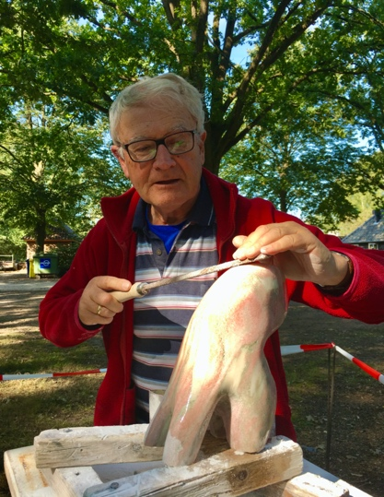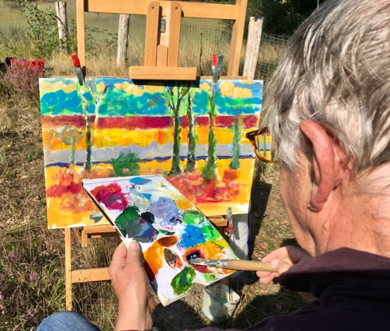

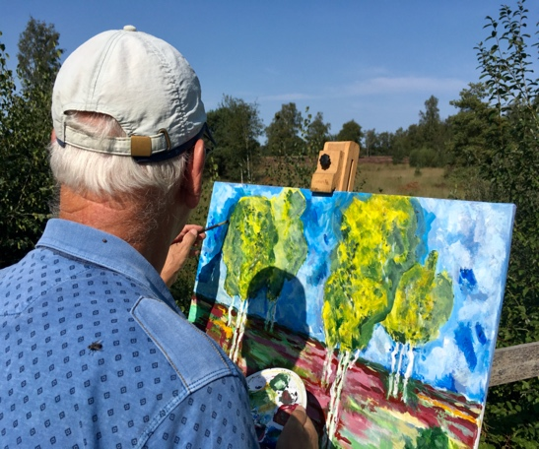

De kunstkazerne werd voor meer kunstenaars toegankelijk en op 8 september kon, na maanden, weer vergaderd worden.

Oktober. Helaas was de verruiming van de openstelling van korte duur.
Het aantal besmettingen namen weer toe en de regering kondigden weer strengere maatregelen aan. Per dag 4 schilders in het schilders atelier en vier beeldhouwers in het beeldhouw atelier. Enkele leden haakten helaas af om uiteenlopende redenen. Het ledenaantal daalde onder de 90.

November. 5 t/m 19 november sluiting van de kunstkazerne. De tweede Corona-golf was een feit. 5 november werd met een klein commité nog een bestuursvergadering gehouden. De voorzitter, penningmeester en secretaris bespraken de belangrijkste agendapunten, zoals het niet doorgaan van de Nieuwjaarsreceptie, de expositie planning voor 2021, het voortdurende zoektocht naar nieuwe atelierruimte en spraken de hoop uit dat de geplande vergadering in december met het voltallige bestuur zal kunnen plaatsvinden.

16 november kreeg de atelier zoektocht onverwacht een dringende lading. Namens Burgemeester en wethouder werd een brief bezorgd die meedeelde dat Kunstkring Eymerick voor 16 november 2021 de Kunstkazerne moet verlaten.
Een en ander in het kader van de centrum ontwikkeling. Deze brief viel het bestuur rauw op hun dak en actie was geboden. Een spoedoverleg werd gepland en de eerste stappen werden gezet. De werkgroep Nieuw Atelier werd nieuw leven ingeblazen en een aantal mogelijke atelierruimtes werden op een rijtje gezet. Tevens werd een afspraak gemaakt met wethouder de Bruijn (kunst en kultuur)
25 november vond dit gesprek met Dhr. de Bruijn plaats met als doel om gezamelijk andere atelier ruimte te vinden.
Alle gevonden lokaties werden min of meer als niet haalbaar afgestreept. De Bruijn wil nog een laatste poging doen om de Baron richting Kunstkring te laten bewegen en zo het project Veldschuur weer vlot te trekken. We moeten blijven zoeken naar alternatieven en vragen daarom aan alle leden mee te denken.
Heeft iemand een goed idee of suggesties, deel ze met het bestuur. Alles is welkom.

Gelukkig zijn er ook nu af en toe lichtpuntjes. De Rabo Clubsupport actie leverde het mooie bedrag van 214,27 euro op. Dit geld gaat de Kunstkring inzetten om van de Atelier route 2021 iets bijzonders te maken. Wat dat precies in gaat houden en wanneer dit evenement plaats gaat vinden moet nog verder uitgewerkt worden. Het bestuur dankt alle leden die gestemd hebben op onze vereniging van harte. Dankzij betrokken leden is er zo weer wat extra geld gegenereerd.
December. De zoektocht naar een nieuw onderkomen gaat onverminderd door en misschien gaat de oude sporthal/gymzaal aan de Spoorlaan de oplossing brengen. Wethouder de Bruijn was in zijn gesprek met het bestuur niet erg positief over deze mogelijkheid, maar in een later verschenen krantenbericht ziet wethouder Bosmans wel een mogelijkheid om dat gebouw te gebruiken om de bewoners van de kunstkazerne onder te brengen.
De werkgroep Nieuw Atelier formuleerde een antwoord op de brief van B&W van 16 november 2020 en een en ander werd na overleg met het bestuur in een brief naar het college van burgemeester en wethouders verwoord.
De kern van de brief luidt als volgt:
Helaas konden de plannen met de Veldschuur voor de Kunstkring geen doorgang vinden op basis van de te strakke randvoorwaarden die de Stichting Kasteel Heeze (SKH) ons stelde. We hebben u dat mondeling toegelicht dd.: 8 juni 2020 tijdens een brainstormsessie waarin wethouder Bosmans een eventuele terugkeer binnen het centrumplan als de meest gewenste oplossing aandroeg. In dat gesprek kwam, naast allerlei alternatieve mogelijkheden, ook de vraag naar voren of een poging tot mediation met SKH voor ons mogelijk zou kunnen zijn. In ons verslag aan u dd.: 11 september 2020 gaven wij aan onder voorwaarde daarvoor open te staan.
Uit een recent gesprek (25 november) met wethouder De Bruijn is naar voren gekomen dat er nog een poging wordt gedaan om opnieuw in het plan van de Veldschuur (SKH en Gilde St. Agatha) aan te sluiten. Gezien de reeds uitgevoerde werkzaamheden en keuzes, die inmiddels door het Gilde zijn gemaakt, wordt dit traject niet gemakkelijk, zo niet onmogelijk. Daarom is de Kunstkring op zoek gegaan naar andere mogelijkheden, met als uitgangspunten:
• - Een locatie dicht bij het centrum
• - Een atelier voor beeldhouwen, schilderen, e.a.
• - Een gebouw voor langere tijd in eigen beheer
Er zijn diverse alternatieven besproken met zowel burgemeester Verhoeven (24 aug) als ook met wethouder De Bruijn (25 nov). Dat heeft tot dusver niet geleid tot een gerichte oplossing. Uit recente berichten in de media is ons gebleken dat de Gymzaal aan de Spoorlaan vrij zal komen. Er is ons op dit moment geen andere bestemming voor die Gymzaal bekend.
Gezien de ligging en het gebouwvolume is dat voor de Kunstkring een bijzonder interessant alternatief voor de Veldschuur. Uiteraard moet de haalbaarheid van deze optie verder worden onderzocht. Daarbij is op de eerste plaats van belang om van u te horen of wij dat traject zouden kunnen starten. Dat betekent een bereidheid om op termijn tot overdracht van de Gymzaal aan de Kunstkring te komen.
Nu is het wachten op een reactie.

Het jaar loopt ten einde, maar het jaarverslag wordt niet afgesloten zonder eerst nog een welgemeende dank uit te spreken aan al de vrijwilligers die zich ingespannen hebben om naast hun creatieve activiteiten diverse andere taken binnen de Kunstkring te vervullen. Dank aan alle vrijwilligers.
Voor veel leden zal 2020 een vervreemdend jaar geweest zijn met beperkingen en weinig perspectief op een snelle verbetering van de situatie, maar het is goed te horen dat vele van hen de moed niet hebben laten zakken en creatief bezig zijn gebleven.
Het bestuur spreekt de hoop uit dat 2021 voor alle leden een beter jaar wordt.

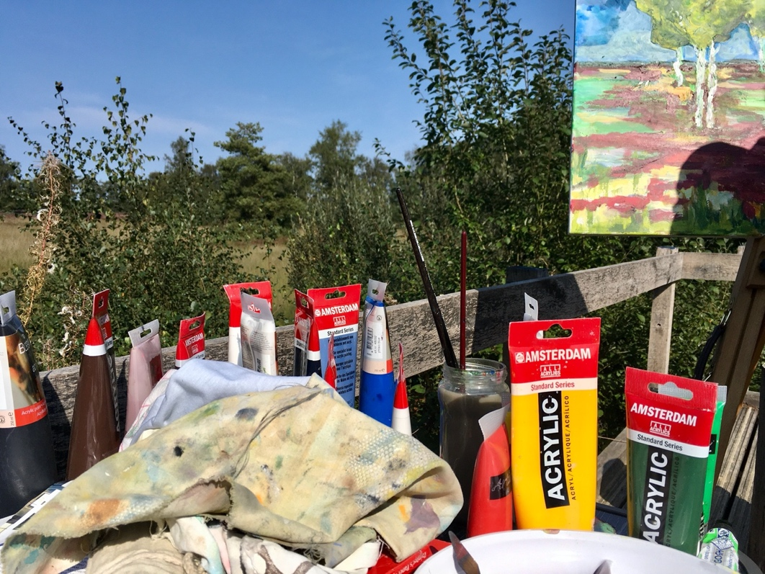

Een drietal korte interviews met een schilder, een beeldhouwer en een fotograaf over hun kunstenaar zijn en hun ervaringen in Corona tijd.

Interview met José Wouters 26 november.
José behoeft weinig introductie. Zij is al lang lid van de kunstkring en is regelmatig in de Kunstkazerne te vinden. Daarnaast verzorgt zij concentieus de financiën als penningmeester van Kunstkring Eymerick. Veel de leden hebben haar hulp gekregen bij de inrichting van hun exposities en zij is ook de motor achter het modeltekenen. Zij is een veelzijdig kunstenaar. Naast schilderen, haar grootste passie, wordt er getekend, gebeeldhouwd, in brons gewerkt en ontwerpen gemaakt voor glas-in-lood.

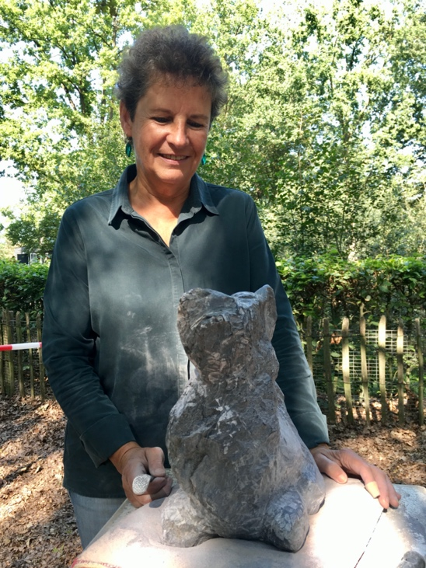

Corona tijd met beperkingen heeft haar creativiteit en scheppingsdrang niet aan banden gelegd, maar zelfs uitgebreid, met muziek maken op Keyboard en op het gebied van modeltekenen is ze verder gegaan met experimenteren en heeft daar een flinke stap vooruitgezet,
Eerst waren er de tekeningen in grafiet op papier en tekeningen op de ipad, maar hier kwam ze niet verder mee en ze vond dat alles er hetzelfde uit ging zien. Het werd haar handschrift, maar ze wilde meer en ze vond een nieuwe weg, een nieuwe methode om een model op papier te krijgen. Ze ging meer naar het model kijken en en zo min mogelijk naar papier en voilà de mooiste modellen kwamen tevoorschijn. Een ander creatief pad werd geopend: Hand volgt je ogen.
Naast al deze activiteiten heeft zij zich, in Corona tijd, ingespannen om werkstukken te maken voor het jaarthema: Reflecties.
Zelf zegt ze over het werken aan het jaarthema: ”Als je hieraan werkt en je bent onder elkaar met andere kunstenaars, dan hoor en zie je wat iedereen maakt, dan wordt je geïnspireerd om verder te denken en komen er verrassende schilderijen en sculptures tevoorschijn. Je groeit in je kunst.”
Daarom spreekt zij de wens uit dat heel veel leden een kunstuiting in gaan brengen om zo van de expositie een geweldig mooi en gezamenlijk project te maken. Zij kijkt uit naar de tentoonstelling van maart 2021.
Wie wil zien wat deze bevlogen kunstenaar allemaal in haar mars heeft kan haar website bezoeken: www.woutersart.nl deze site is onderdeel van www.exto.nl
(En bezoek dan ook de site: info@kunstkringeymerick.nl)

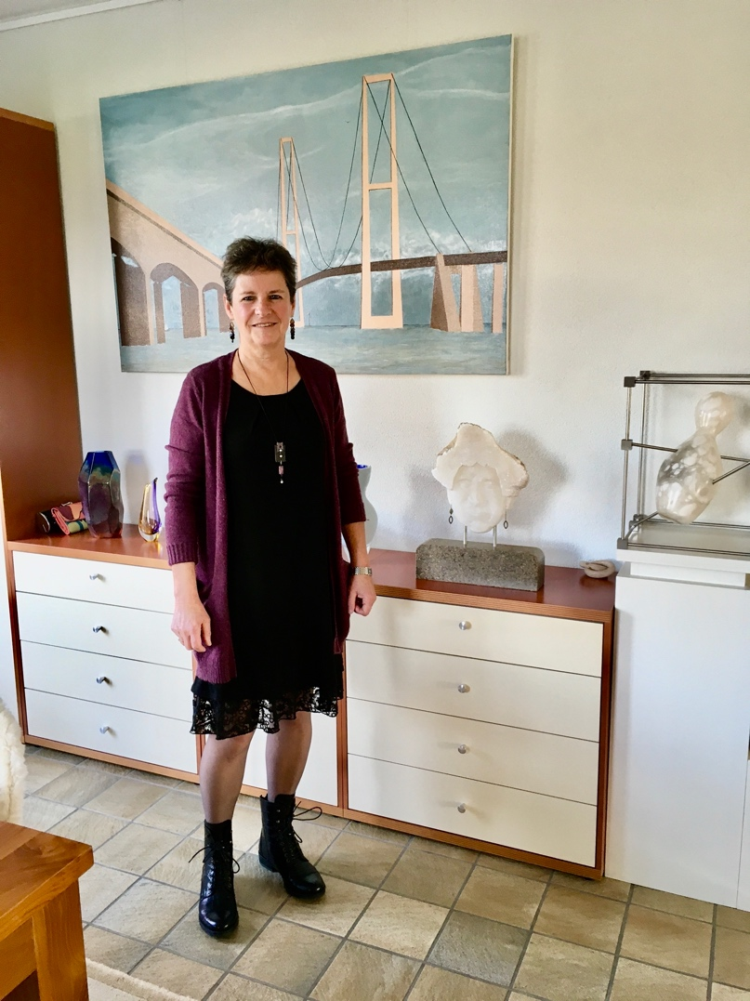

Interview met Joop Verhees donderdag 3 december.
Hier de volgende bekende van veel leden van de Kunstkring Joop Verhees.
Zijn ambacht en passie is beeldhouwen in hout. Zijn eerste kennismaking met de Kunstkring en zijn eerste werkstukken in hout kwamen voort uit zijn bezigheden voor de heemkundekring Heeze-Leende Zesgehuchten en de ontmoeting met de huidige voorzitter van de kunstkring Sjaak van Galen. Joop startte daar met andere personen met het maken van een maquette. Sjaak nodigde Joop uit eens te komen kijken bij Eymerick waar een groep kunstenaars samenwerkten in verschillende disiplines. Hier ontdekte hij zijn talent om te beeldhouwen in hout. Hij was toen, als 70 jarige, een echte laatbloeier. Sjef Cox en Martien Baselmans brachten hem de eerste fijne kneepjes bij en wat later kwam hij in het bezit van houtbewerkings gereedschap van een echte ambachtsman in hout en zijn passie was geboren. Het werken met andere kunstenaars in de Kunstkazerne bleef hem verder helpen en het inspireerde hem tot het maken van meer beelden.
Een van zijn tot nu meest spraakmakende werkstukken is het Sint Nicolaas beeld. Een opdracht voor een kerkje in Kortgenen (Zeeland). Er werd een voorbeeld gezocht, onderzoek gedaan met behulp van internet en musea bezoek. 2,5 jaar lang werkte hij 5 dagen in de week aan het beeld. En met oneindig geduld werden alle details in symboliek en kleding van de goed heilig man uitgesneden. Sint Nicolaas zou een mooie plek in het kerkje krijgen, maar zo heeft het niet mogen zijn. Kort voor het voltooien van het beeld stierf de opdrachtgever en het nieuwe kerkbestuur wilde geen beelden in hun protestants-christelijke gebedshuis. Het voelde voor Joop als een soort beeldenstorm: eerst accepteren, daarna verwerpen en het beeld zijn plaats weigeren.

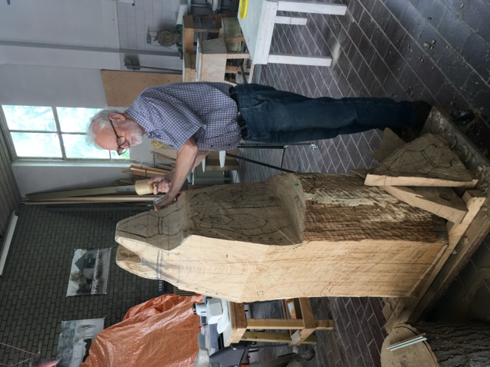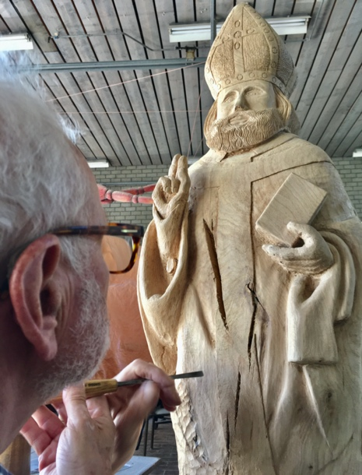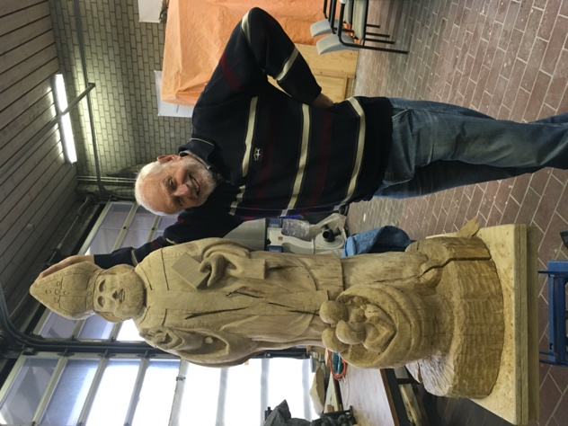

Deze teleurstelling is nu verwerkt en de verweesde heilige heeft een mooie plek gekregen bij zijn maker in huis, die met voldoening terugkijkt naar het soms moeizaam proces om zijn opdracht uit te voeren. Hij heeft er veel van geleerd. Een volgende groot project is uitgekozen en al gestart: een beeld van de Venus van Botticilli. Ondanks de corona maatregelingen en de beperkte openstelling van de Kunstkazerne werkt hij in deze tijd gewoon verder.
Corona belemmert zijn scheppingsdrang niet.
Het maken van de Venus van Botticelli is een proces in meerdere stappen. Eerst wordt een model in klei geboetseerd, dan wordt een klein schaalmodel van haar in hout gemaakt. Dit alles voordat het uiteindelijke grote beeld in eikenhout uitgevoerd kan word. Een enorme uitdaging voor deze kunstenaar die pas laat zijn creative aspiraties ontdekte.

Interview met Bert Keet 7 december.
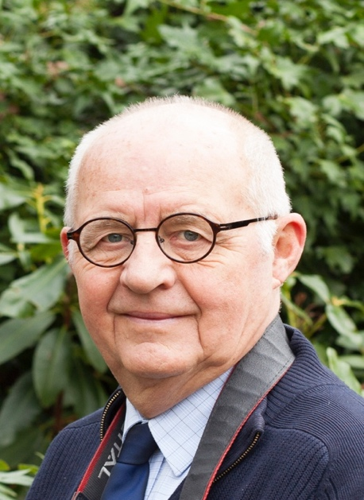

Het derde en laatste gesprek is met Bert Keet. Zijn passie is fotograferen en deze vorm van kunst beoefent hij al vanaf jonge leeftijd. Hij was 16 jaar toen hij zijn eerste camera kocht. Gefascineerd door de magie die voor hem om het fotograferen hing, heeft hij zich in de loop van de jaren verdiept in de fotografie. Hij maakte zich de kunst van de techniek van de camera eigen en later leerde hij ontwikkelen en afdrukken. Geholpen door veel te lezen, cursussen te volgen en bij het Centrum voor de Kunsten lessen te nemen, leerde hij zijn camera’s en lenzen steeds beter kennen en kreeg hij de techniek beter onder de knie. Een hoofdstuk apart was de kunst van het kijken. Zoals in de schilderkunst is de compositie, het oog voor detail en de plaatsing van het onderwerp van groot belang. Niet alleen om een mooi beeld te scheppen, maar ook om spanning, emotie, leven, beweging en soms ook een heel verhaal vast te leggen.
Hij werd lid van Kunstkring Eymerick. In de Kunstkazerne ging hij graag kijken naar de werkende kunstenaars en leerde hier meer over de kunst van het observeren.
Met o.a. Sjaak van Galen en Piet Verberne stelde hij een viertal boekjes samen met foto’s van zijn hand. Met zijn vrouw Gré werkte hij aan een boek: “Vertrouwd gezicht” met foto’s en levensverhalen van ouderen die in het Nicasiushuis woonden. Met andere leden werkte hij aan het maken en samenstellen van fotoboeken en Galerie Kempro vroeg hem mee te werken aan een Glossy. Vanaf 2005 gaat Bert digitaal werken. Zijn voorkeur gaat uit naar protretfotografie en hij werkt graag in zwart wit beelden.
Hij is dan ook begonnen met cursussen geven om zijn kennis en kunde over te dragen aan mensen die zijn passie delen.
Samen met zijn fotoclub werkt hij regelmatig mee aan exposities en hij exposeert ook alleen. Momenteel loopt een tentoonstelling in de dokterspraktijk van Dr. Otterdijk. Onderstaande foto is van zijn hand en hoewel deze foto al in 2002 gemaakt is, spreekt het zwart-wit beeld van twee fietsen in de stille, donkere stad hem nog steeds erg aan.

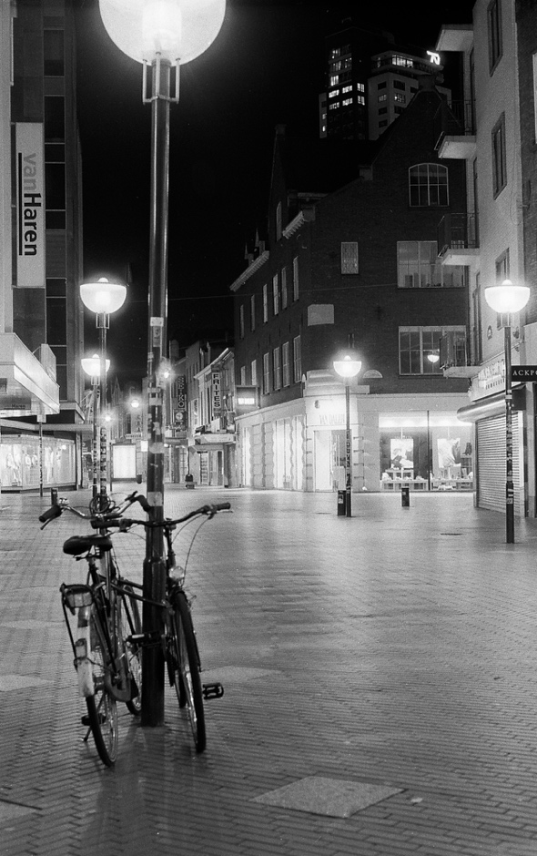

Hij trekt er graag op uit met zijn camera en neemt dan zeker zijn werklens en zijn vakantielens mee, naast alle andere benodigheden om het perfecte plaatje te kunnen schieten. Op dit ogenblik richt hij zijn camera op een speciaal onderwerp: steegjes. Hij legt deze kleine smalle straatjes vast om hun bijzondere sfeer. Wandelend door dorpen en steden is hij op zoek naar deze fotogenieke objecten. Helaas heeft Corona en het besmettings risico hem in zijn bewegingsvrijheid beperkt, maar zodra het mogelijk is gaat hij weer op ontdekkingstocht. Hij laat zich niet stoppen. Fotograferen blijft zijn passie.

